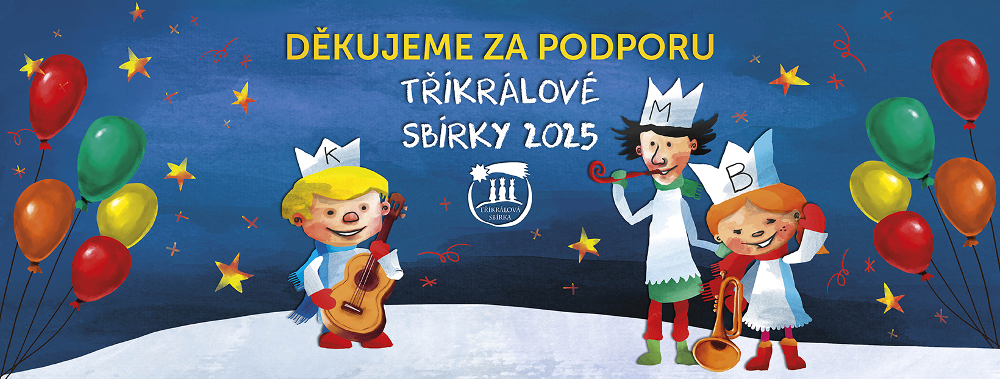

Výsledky T Ř Í K R Á L O V É S B Í R KY 2025

V obci Mladějovice se vybralo 21 887,- Kč velmi děkujeme.

Kdo by nás chtěl ještě podpořit,

jsou k dispozici webové stránky

[www.trikralovasbirka.cz](http://www.trikralovasbirka.cz)

